Pépinière académique de mathématiques
Année 2023-2024 Stage « filé »
Classe de seconde Fiche numéro 2
Parution lundi 15 janvier Retour attendu pour le jeudi 1er février

Exercice 1 – Encadrements et valeurs approchées
Définition : on dit qu’un nombre $a$ est inférieur ou égal à un nombre $b$ lorsque $b-a≥0$.
Cette définition conduit à une méthode pratique pour comparer deux nombres.
Pour tout exercice portant sur des inégalités, on peut aussi s’appuyer sur les théorèmes ci-dessous.
Soit $a, b, c$ et$d$ des nombres réels
Théorème 1 : si $a≤b$ alors $a+c≤b+c$ et si $a≤b$ et $c≤d$ alors $a+c≤b+d$.
(si $a≤b$ alors $b-a≥0$ donc, comme $b-a=\left(b+c\right)-(a+c)$, $\left(b+c\right)-(a+c)≥0$
C’est-à-dire $\left(b+c\right)≥(a+c)$)
Théorème 2 :
Si $a≤b$ et $c≥0$ alors $ac≤bc$
Si $a≤b$ et $c≤0$ alors $ac≥bc$
Si $0≤a≤b$ et$0≤c≤d$ alors $ac≤bd$.
Théorème 3 :
Si $0<a≤b$ alors $\frac{1}{a}≥\frac{1}{b}>0$.
Définition : soit $a$ et $x$ deux nombres réels et soit $h$ un réel strictement positif. On dit que $a$ est une valeur approchée de $x$ à la précision $h$ (ou « à $h$ près ») lorsque $a-h<x<a+h$.
On obtient un encadrement de $x$ de longueur $2h$.

- Montrer que pour tout réel $x≠-1$, $\frac{1}{1+x}=1-x+\frac{x^{2}}{1+x}$.
- On suppose que $x∈\left[-\frac{1}{10},\frac{1}{10}\right]$. En déduire
  - Un encadrement de $x^{2}$.
  - Un encadrement de $1+x$ puis de $\frac{1}{1+x}$.
  - Démontrer que $0≤\frac{x^{2}}{1+x}≤\frac{10x^{2}}{9}$.
- Montrer que $1-x$ est une valeur approchée et indiquer la précision de cette approximation.
- Application : donner, sans utiliser une calculatrice, une valeur approchée de
  - $\frac{1}{1,00005}$ à $3×{10}^{-9}$ près b. $\frac{1}{0,99995}$ à $3×{10}^{-9}$ près

- Pour tout réel $x≠-1$, $1-x+\frac{x^{2}}{1+x}=\frac{\left(1-x\right)\left(1+x\right)+x^{2}}{1+x}=\frac{1-x^{2}+x^{2}}{1+x}=\frac{1}{1+x}$.
- a. Si $x∈\left[-\frac{1}{10},\frac{1}{10}\right]$, alors on distingue deux cas.
- Si $0≤x≤\frac{1}{10}$ alors en, élevant au carré puisque tous les nombres sont positifs, $0≤x^{2}≤\frac{1}{100}$.
- Si $-\frac{1}{10}≤x≤0$, alors, en multipliant tous les membres par -1 qui est négatif, $0≤-x≤\frac{1}{10}$, puis en élevant au carré puisque tous les nombres sont maintenant positifs, $0≤{\left(-x\right)}^{2}≤\frac{1}{100}$ soit $0≤x^{2}≤\frac{1}{100}$.
Dans les deux cas $0≤x^{2}≤\frac{1}{100}$.
b. Si $-\frac{1}{10}≤x≤\frac{1}{10}$ alors $-\frac{1}{10}+1≤x+1≤\frac{1}{10}+1$ soit $\frac{9}{10}≤1+x≤\frac{11}{10}$.
Comme tous les nombres sont positifs, on en déduit $0<\frac{10}{11}≤\frac{1}{1+x}≤\frac{10}{9}≤1$.
  - Comme $x^{2}≥0$, de l’encadrement $0<\frac{10}{11}≤\frac{1}{1+x}≤\frac{10}{9}$, on déduit $0≤\frac{x^{2}}{1+x}≤\frac{10x^{2}}{9}$.
- D’après le 1., $\frac{1}{1+x}-\left(1-x\right)=\frac{x^{2}}{1+x}$ d’où $0≤\frac{1}{1+x}-\left(1-x\right)≤\frac{10x^{2}}{9}$. On peut en déduire que $1-x$ est une valeur approchée (par défaut) de $1+x$ à $\frac{10x^{2}}{9}$ près.
- a. On pose $x=5×{10}^{-5}$. On a bien $x∈\left[-\frac{1}{10},\frac{1}{10}\right]$ et $\frac{10x^{2}}{9}=\frac{25}{9}×{10}^{-9}$ donc $1-x=0,$99995 est une valeur approchée de $\frac{1}{1,00005}$ à $3×{10}^{-9}$ près.
- On pose $x=-5×{10}^{-5}$. On a bien $x∈\left[-\frac{1}{10},\frac{1}{10}\right]$ et $\frac{10x^{2}}{9}=\frac{25}{9}×{10}^{-9}$ donc $1-x=1,00005$ est une valeur approchée de $\frac{1}{0,99995}$ à $3×{10}^{-9}$ près.

Exercice 2 – Un peu de logique
Quelques rappels : soit $A$ et $B$ deux phrases
Si lorsque $A$ est vérifiée alors $B$ est automatiquement vérifiée, on dit que $A$ implique $B$ et on note $A⟹B$.
La réciproque de cette implication est $B$ implique A et on note $B⟹A$.
Lorsque les deux implications sont vraies on dit que $A$ et $B$ sont équivalentes et on note $A⟺B$.
Par exemple, soit $A$ : « le nombre réel $x$est tel que $x=1$ » et $B$ : « le nombre réel $x$ est tel que $x^{2}=1$ ».
On a bien $A⟹B$ mais pas $B⟹A$ car le carré de $-1$ vaut aussi 1.
En revanche soit $A$ : « le nombre réel $x$appartient à $\left\{-1,1\right\}$ » et $B$ : « le nombre réel $x$ est tel que $x^{2}=1$ ».
On a à la fois $A⟹B$ et $B⟹A$ puisque les solutions de l’équation $x^{2}=1$ sont $-1$ et 1 donc $A⟺B$.

Dans chacun des cas suivants, déterminer si $A$ implique $B$, écrire la réciproque de cette implication et déterminer si cette réciproque est vraie.
- $A$ : « le quadrilatère ABCD est un rectangle » et :
  - $B$: « les diagonales du quadrilatère ABCD se coupent en leur milieu »
  - $B$ : « les diagonales du quadrilatère ABCD se coupent en leur milieu et ont même longueur ».
- $A$ : « le nombre réel $x$est tel que $x^{2}≤4$ »
  - $B$: « le nombre réel $x$ est tel que $x∈\left[0,2\right]$ »
  - $B$: « le nombre réel $x$ est tel que $x∈\left[-2,2\right]$ ».
- $A$ : « l’entier naturel $n$ est un multiple de 6 »
  - $B$: « l’entier naturel $n$ est un multiple de 3 »
  - $B$: « la somme des chiffres de l’entier naturel $n$ est un multiple de 3 »
  - $B$: « la somme des chiffres de l’entier naturel $n$ est un multiple de 3 et l’entier $n$ est pair ».

- a. $B$ signifie que ABCD est un parallélogramme. Tout rectangle est un parallélogramme. On a donc bien $A⟹B$. La réciproque $B⟹A$ s’écrit « si les diagonales d’un quadrilatère se coupent en leur milieu, alors ce quadrilatère est un rectangle » et cette réciproque est fausse.
b. $B$ signifie que ABCD est un parallélogramme dont les diagonales ont même longueur c’est-à-dire un rectangle.
On a donc bien $A⟹B$.
La réciproque s’écrit « si les diagonales d’un quadrilatère se coupent en leur milieu et ont même longueur, alors ce quadrilatère est un rectangle » et cette réciproque est vraie.
On a donc $A⟺B$.
- a. $A$ n’implique pas $B$ car, par exemple ${\left(-1\right)}^{2}=2$ donc ${\left(-1\right)}^{2}≤4$ mais $-1$ n’appartient pas à $\left[0,2\right]$.
La réciproque $B⟹A$ s’écrit « si $x∈\left[0,2\right]$ alors $x^{2}≤4$ » et cette réciproque est vraie (élévation au carré pour des nombres positifs ou théorème 2 ci-dessous)
b. On a bien $A$ implique $B$. La réciproque s’écrit si $x∈\left[-2,2\right]$ alors $x^{2}≤4$ (voir raisonnement exercice 1)et cette réciproque est vraie.
On a donc $A⟺B$.
- a. On a bien $A$ implique $B$ car $A$ signifie qu’il existe un entier $k$ tel que $n=6k$. Alors $n=3×2k$ donc $B$ est vraie.
La réciproque $B⟹A$ s’écrit « si $n$ est multiple de 3 alors $n$ est multiple de 6 », ce qui est faux car, par exemple 9 est multiple de 3 mais pas de 6.
b. $B$ est en fait un critère de de divisibilité par 3 (c’est-dire une phrase équivalente à « $n$ est multiple de 3 ». On a donc comme au a. $A$ implique $B$ mais $B$ n’implique pas $A$.
c. On a bien $A$ implique $B$ car $A$ signifie qu’il existe un entier $k$ tel que $n=6k$. Alors $n=3×2k$ donc $n$ est multiple de 3, c’est-à-dire la sommes de ses chiffres est multiple de 3, et $n=2×3k$ donc $n$ est p. On en déduit que $B$ est vraie.
La réciproque $B⟹A$ s’écrit « si la somme des chiffres de l’entier naturel $n$ est un multiple de 3 et l’entier $n$ est pair alors l’entier naturel $n$ est un multiple de 6 » est vrai car un multiple à la fois de 3 et de 2 est un multiple de 6 (car 2 et 3 n’ont aucun diviseurs communs).

Exercice 3 – Extremum d’une fonction
Définition : Soit $f$ une fonction définie sur un intervalle $I$. On dit que $f$ admet sur $I$ un maximum (respectivement un minimum) en $x_{0}$ lorsque pour tout réel $x$de $I$, $f(x)≤f(x_{0})$ (respectivement $f(x)≥f(x_{0})$).
Dans les deux cas, on dit que la fonction $f$ admet sur $I$ un extremum.

Soit $f$ la fonction définie sur $\left]0,+∞\right[$ par $f\left(x\right)=x+\frac{4}{x}$.
- Représenter la fonction$f$, à l’aide d’une calculatrice ou d’un logiciel, et conjecturer un extremum de la fonction $f$ sur $\left]0,+∞\right[$.
- Démontrer cette conjecture.

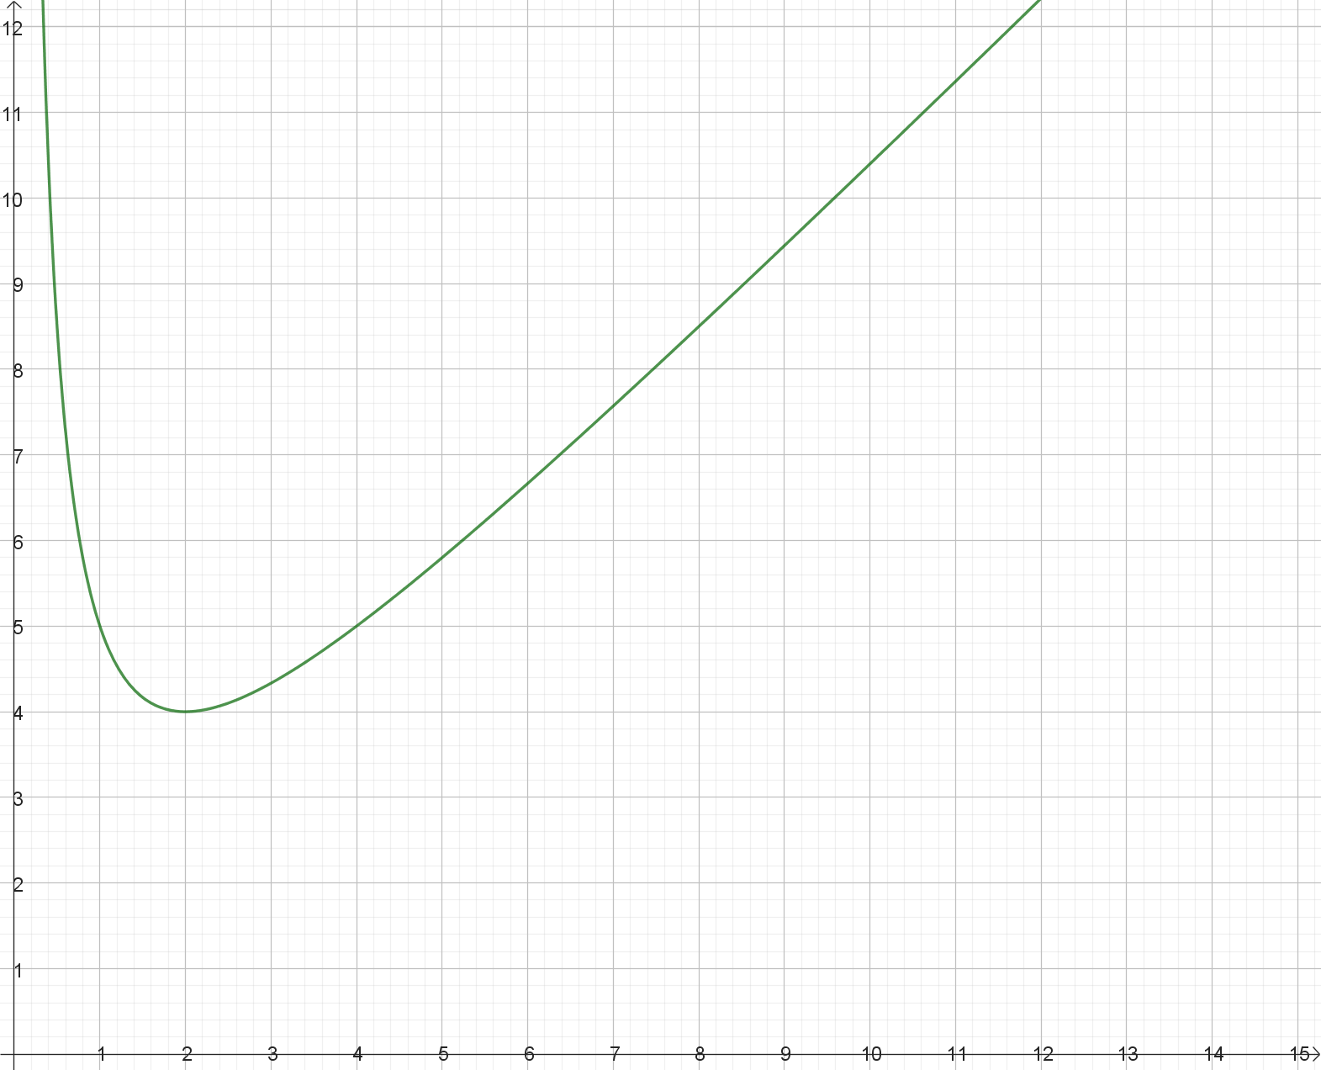

Il semble que la fonction $f$ admet un minimum en 2 qui vaut 4.
- Pour tout réel $x$ strictement positif, $f\left(x\right)-f\left(2\right)= \left(x+\frac{4}{x}\right)-\left(2+\frac{4}{2}\right)=x+\frac{4}{x}-4=\frac{1}{x}\left(x^{2}-4x+4\right)$
Soit $f\left(x\right)-f\left(2\right)=\frac{1}{x}{\left(x-2\right)}^{2}$.
Pour tout réel $x$ strictement positif, $\frac{1}{x}{\left(x-2\right)}^{2}≥0$ donc la fonction $f$ admet bien un minimum en 2 et ce minimum vaut $f\left(2\right)=4$.

Exercice 4 – Arithmétique et nombres premiers
Définition : On dit qu’un nombre entier $a$ est un multiple d’un nombre entier $b$ s’il existe un nombre entier 𝑘 tel que $a=kb$.
On dit alors que $b$ est un diviseur de $a$ ou que $a$ est divisible par $b$.
Dans les exercices c’est à la définition en termes de « multiple de » à laquelle il vaut mieux se ramener pour éviter d’écrire des quotients.

Définition : un nombre entier naturel est dit premier lorsqu’il a exactement deux diviseurs : 1 et lui-même.
Définition : deux nombres entiers sont dits premiers entre eux lorsque leur seul diviseur commun positif est 1.
On admettra le théorème suivant :
Théorème : Si un nombre est multiple de nombres premiers entre eux alors il est multiple du produit de ces nombres.

Théorème (division euclidienne): soit $a$ et $b$ deux entiers naturels tels que $b$est non nul, alors il existe un unique couple $(q,r)$ d’entiers naturels tels que $a=bq+r$ et $0≤r<b$.

- Soit $a$, $b$ et $c$ trois entiers naturels. Montrer que si $c$est un diviseur de $a$ et de $b$, alors il divise $a+b$. La réciproque est elle-vraie ?
- Soit $p$ un nombre premier. On considère le produit $P=2×3×5×7×…×p$ de tous les nombres premiers inférieurs ou égaux à $p$.
  - Montrer que $P+2, P+3, P+4, …, P+p$ ne sont pas des nombres premiers.
  - En déduire un exemple de 20 nombres consécutifs non premiers.
- Montrer que si $p$ est un nombre premier tel que $p≥5$, alors $p^{2}-1$ est divisible par 24.
(On pourra étudier les restes de la division euclidienne de $p$ par 4 et par 6)

- Si $c$ est un diviseur de $a$ et de $b$alors il existe deux entiers $k$ et $k’$ tels que $a=ck$ et $b=ck’$.
On a donc $a+b=ck+ck’=c(k+k’)$ et comme $k+k’$ est un entier $c$ divise bien $a+b$.
La réciproque est fausse : 3 divise $6=2+4$ mais ne divise ni 2, ni 4.
- a. Soit $k$ un entier compris entre 2 et $p$. Montrons que $P+k$ admet au moins un diviseur autre que 1 et lui-même.
Si $k$ est l’un des nombres premiers inférieurs ou égaux à $p$, alors $k$ divise $P+k$ car $k$ divise $P$ et $k.$
Sinon, comme $k≤p$, $k$ est multiple de l’un des facteurs premiers du nombre $P$ et ce facteur premier divise $k$ et $P$ donc $P+k$.
b. premiers par exemple.
- Comme $p$ est un nombre premier, le reste $r$ de la division euclidienne de $p$ par 4 ($p=4q+r$ et $0≤r<4)$ ne peut être pair donc $r$vaut 1 ou 3.
De même, comme $p$ est un nombre premier, le reste $r'$ de la division euclidienne de $p$ par 6 ($p=6q'+r'$ et
$0≤r'<6$) ne peut être pair et ne peut être multiple de 3 donc $r'$vaut 1 ou 5.
D’autre part $p^{2}-1=(p-1)(p+1)$.
- Si $r=1$ et $r’=1$, alors $p-1=4q=6q’$ et $p+1=4q+2$
donc $\left(p-1\right)\left(p+1\right)=4q\left(4q+2\right)=8q(2q+1)$ est multiple de $8=2^{3}$ et $\left(p-1\right)\left(p+1\right)=6q^{'}\left(p+1\right)$ est multiple de 3. Comme 2 et 3 sont deux nombres premiers distincts, $\left(p-1\right)\left(p+1\right)$ est donc multiple de
$2^{3}×3=24$.
- Si $r=1$ et $r’=5$, alors $p-1=4q$ et $p+1=4q+2$ donc $\left(p-1\right)\left(p+1\right)$ est multiple de $8$.
De plus $p+1=6q^{'}+6$ qui est multiple de 3 donc $\left(p-1\right)\left(p+1\right)$ est multiple de 3 et donc $\left(p-1\right)\left(p+1\right)$est multiple de 24.
- Si $r=3$ et $r’=1$, alors $p+1=4q+4=4(q+1)$ et $p-1=4q+2=2(2q+1)$ donc $\left(p-1\right)\left(p+1\right)$ est multiple de $8$.
De plus, $p-1=6q’$ qui est multiple de 3 donc $\left(p-1\right)\left(p+1\right)$ est multiple de 3 et donc $\left(p-1\right)\left(p+1\right)$est multiple de 24.
- Si $r=3$ et $r’=5$, alors $p+1=4q+4=4(q+1)$ et $p-1=4q+2=2(2q+1)$ donc $\left(p-1\right)\left(p+1\right)$ est multiple de $8$.
De plus $p+1=6q^{'}+6$ qui est multiple de 3 donc $\left(p-1\right)\left(p+1\right)$ est multiple de 3 et donc $\left(p-1\right)\left(p+1\right)$est multiple de 24.

Exercice 5 – Triangle rectangle et cercle
Pour déterminer la nature d’un triangle ou d’un quadrilatère, on fait appel aux caractérisations d’un triangle particulier (isocèle, équilatéral, isocèle) ou d’un quadrilatère particulier (parallélogramme, rectangle, losange, carré) en étant le plus précis possible.

Soit $C$ un cercle de centre I. On considère deux points A et B diamétralement opposés sur ce cercle et un point C, distinct de A et B, sur le cercle $C$.
- Soit D le point diamétralement opposé à C sur $C$. Déterminer la nature du quadrilatère ADBC.
- En déduire la nature du triangle ABC.

- Puisque [AB] est un diamètre du cercle $C$ de centre I, I est le milieu de [AB]. Par définition de D, I est aussi le milieu de [CD]. Le quadrilatère ADBC a ses diagonales qui se coupent en leur milieu. C’est donc un parallélogramme.  De plus, comme C et A sont deux points de $C$, IA = IC. On en déduit que les diagonales du quadrilatère ADBC ont même longueur.  Au final, le quadrilatère ADBC est un rectangle.  - Puisque ABDC est un rectangle, ses angles aux sommets sont droits.  En particulier, le triangle ABC est rectangle en C.  Remarque : on vient de démontrer que si le cercle circonscrit à un triangle a pour diamètre l’un des côtés du triangle, alors ce triangle est rectangle au sommet opposé à ce côté. | 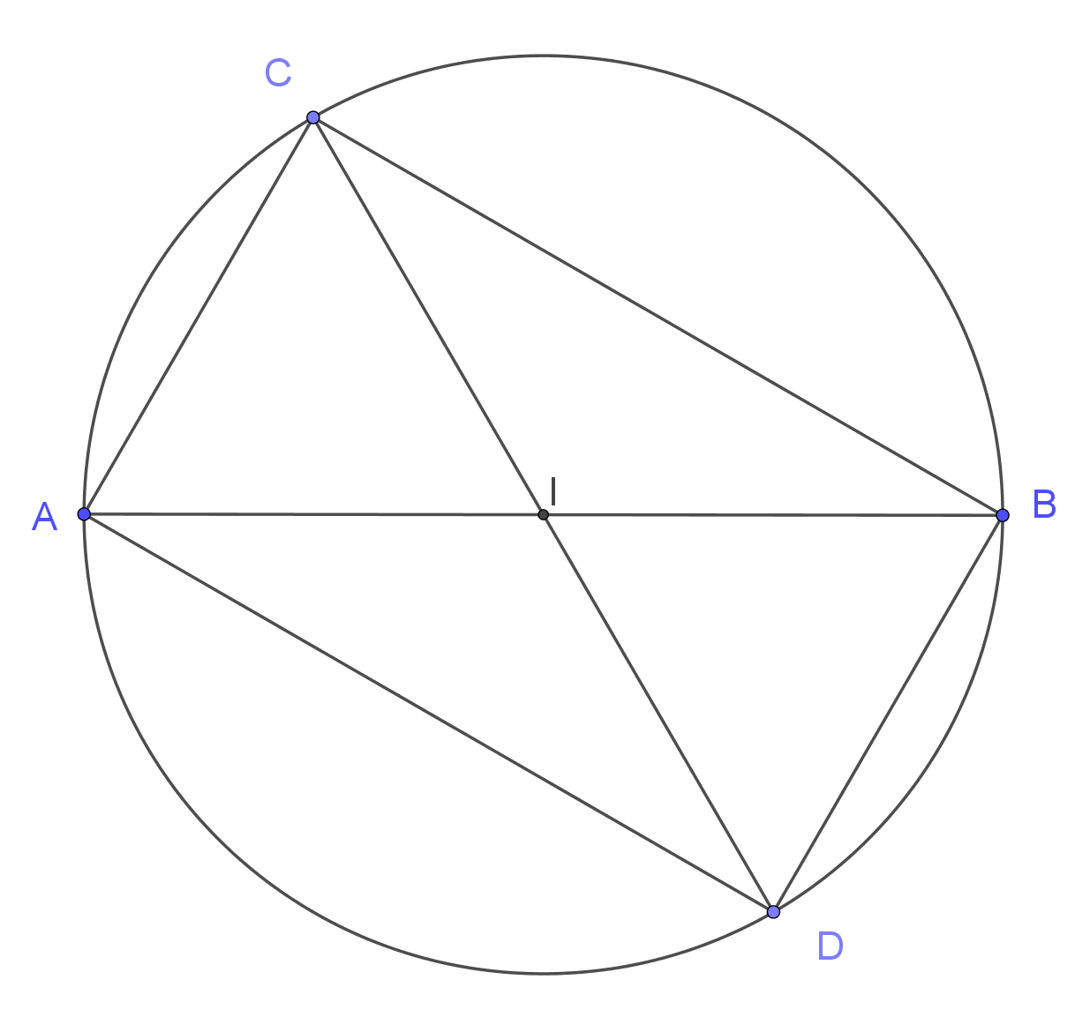

Exercice 6 – Hauteurs concourantes
Au collège, on démontre que les médiatrices des côtés d’un triangle sont concourantes.
Théorème (à démontrer dans la suite) : les trois hauteurs du triangle ABC sont concourantes.
Le point de concours des hauteurs d’un triangle est appelé orthocentre du triangle

Soit ABC un triangle. On note respectivement D, E et F les pieds des hauteurs issues de A, B et C dans le triangle ABC.
- On considère les droites parallèles $D_{1}$, $D_{2}$ et $D_{3}$ respectivement à (BC), (CA) et (AB) et passant respectivement par A, B et C. Les droites $D_{2}$ et $D_{3}$ se coupent en A’, les droites $D_{3}$ et $D_{1}$ se coupent en B’ et les droites $D_{1}$ et $D_{2}$ se coupent en C’. Déterminer la nature du quadrilatère ABCB’.
- Montrer que la droite (AD) est la médiatrice du segment [B’C’].
- En déduire que les hauteurs du triangle ABC sont concourantes.
Application
On reprend les notations précédentes dans un triangle ABC. On note H l’orthocentre du triangle.
- En considérant plusieurs triangles semblables, montrer l’égalité $AD×DH=BD×CD$.
- Démontrer que $AD×AH= AB×AF= AC×AE$.

Démonstration :  - Par définition de la droite $D_{1}$ et du point B’, les droites (AB’) et (BC) sont parallèles. De même les droites (B’C) et (AB) sont parallèles. Le quadrilatère ABCB’ est donc un parallélogramme.  - On démontre de même que le quadrilatère BCAC’ est un parallélogramme. On a donc C’A = BC = AB’.  Le point A est situé sur la droite (B’C’) et tel que C’A = AB’. C’est donc le milieu de [C’B’].  La droite (AD) est par définition perpendiculaire à la droite (BC) qui est parallèle à la droite (C’B’). La droite (AD) est donc perpendiculaire à la droite (C’B’) et passe par le milieu de [C’B’]. | 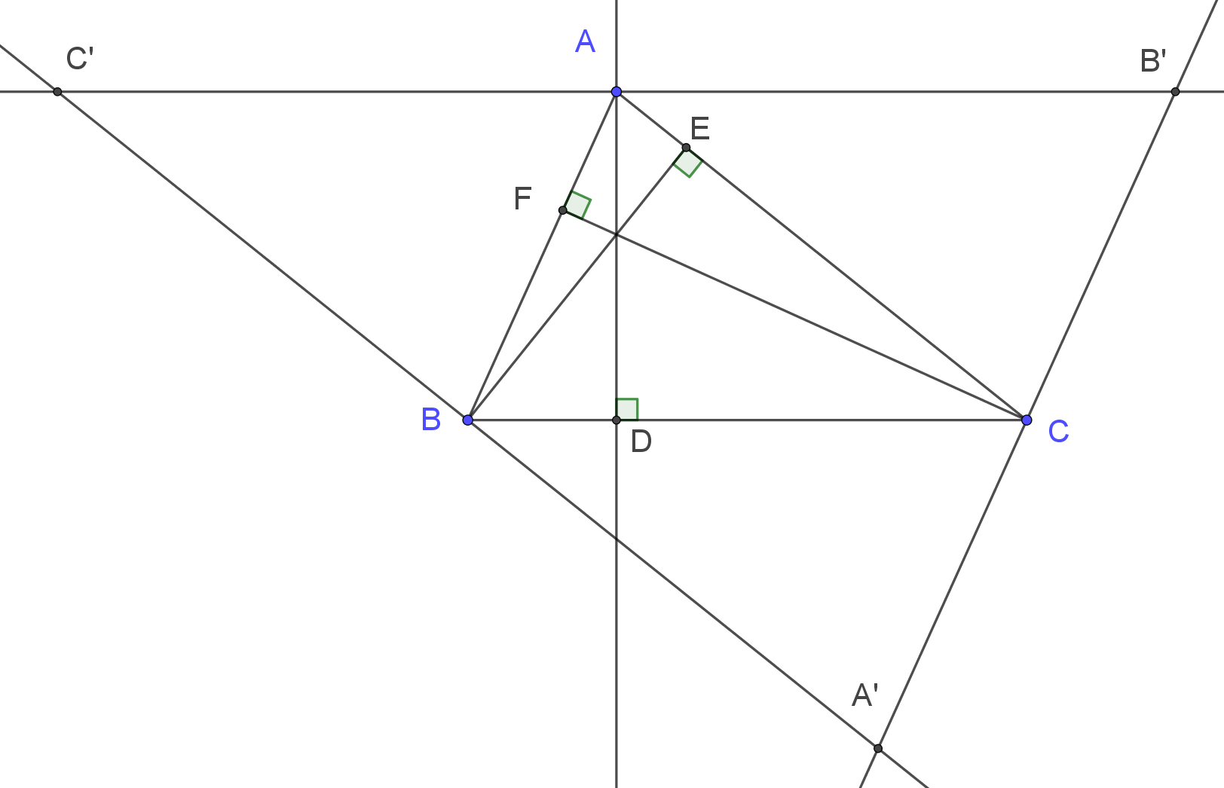
(AD) est donc la médiatrice de [C’B’].
On démontrerait de même que (BE) est la médiatrice de [A’C’] et que [CF] est la médiatrice de [A’B’].
Dans le triangle A’B’C’, les trois médiatrices (AD), (BE) et (CF) sont concourantes. Or ces trois droites sont les hauteurs du triangle ABC.
Application :
- Les triangles ADC et AEH ont deux angles de même mesure : un angle droit et l’angle en A. Ils sont donc semblables et $\frac{DC}{EH}=\frac{AD}{AE}$ soit $EH=\frac{DC×AE}{AD}$.
Les triangles AHE et BHD ont aussi deux angles de même mesure : un angle droit et les angles en H opposés par le sommet. Ils sont donc semblables et $\frac{BD}{AE}=\frac{DH}{EH}$. On en déduit :
$DH×AD=\frac{BD×EH}{AE}×AD=\frac{BD}{AE}×\frac{DC×AE}{AD}×AD=BD×DC$.
- Les triangles ABD et AFH sont de même semblables (ils sont rectangles avec l’angle en A commun)
d’où $\frac{AB}{AH}=\frac{AD}{AF}$
Ce qui s’écrit $AD×AH=AB×AF$.
Les triangles ADC et AEH étant semblables, $\frac{AD}{AE}=\frac{AC}{AH}$ soit $AD×AH= AC×AE$.

